Tâche 2 - Écriture d’une dissertation
Ce travail se fera individuellement.

Objectif : Vous devrez écrire une dissertation de 750 mots sur le sujet annuel du Concours national de rédaction de l’organisation Le français pour l’avenir

Le sujet de cette année :
C’est en parlant français que...
Votre texte doit être écrit selon les règles vues en classe. Révisez vos notes si nécessaire. Servez-vous de
la grille de vérification pour vous assurer d’avoir tout inclus.
Mon travail est à remettre le :
_________________
Directives : La longueur de votre texte et de 750 mots
Police de caractère Times New Roman (ou équivalent) taille 12.
Format du texte : interligne 1.5.

Éléments requis : Vous devez utiliser 10 marqueurs de relation (feuille dorée), identifiez-les !
Vous devez utilisez 3 fois le subjonctif précédé d’une expression.
Impressionnez-moi en plaçant un proverbe ou une expression idiomatique.
Citez vos sources !! (bibliographie et/ou références en bas de page)

Évaluation : J’utiliserai la même grille d’évaluation que les juges et correcteurs du Français pour l’avenir.

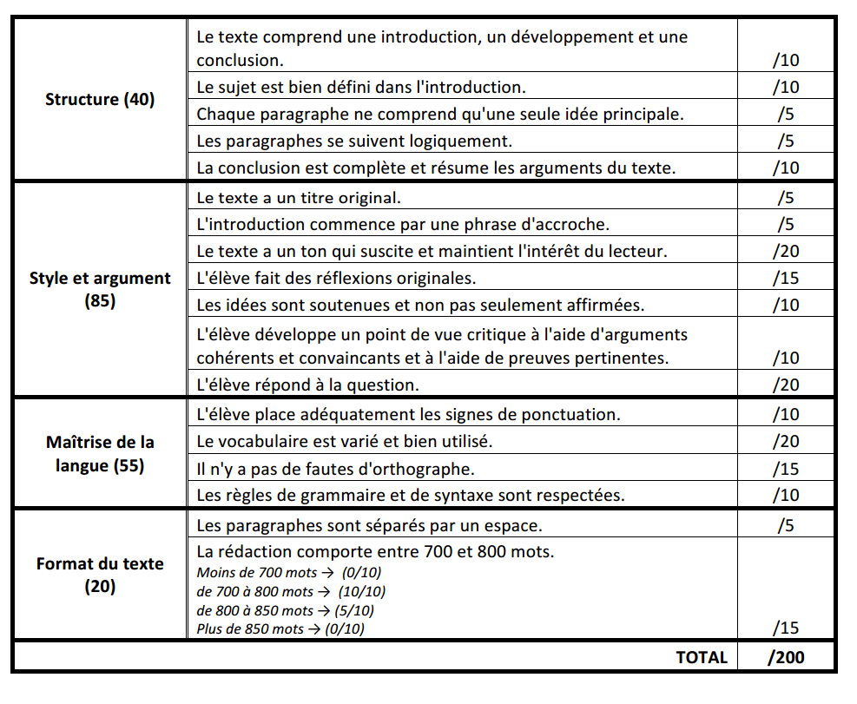

Tâche 2 - Écriture d’une dissertation
Liste de vérification
Je confirme avoir les choses suivantes dans mon texte:
*mets tes initiales pour confirmer
________ J’ai un titre.
________ Mon texte fait 750 mots.
________ Mon texte est écrit à Interligne 1.5.
________ La taille de caractère est de 12 ou similaire.
________ Mon intro a un sujet amené. (identifie-le sur ton brouillon)
________ Mon intro a un sujet posé. (identifie-le sur ton brouillon)
________ Mon intro a un sujet divisé. (identifie-le sur ton brouillon)
________ Chaque paragraphe de mon développement commence par un marqueur de relation.
________ Chaque paragraphe de mon développement présente un argument et une explication.
________ Chaque paragraphe de mon développement présente une courte conclusion.
________ Ma conclusion commence par un marqueur de conclusion.
________ Ma conclusion résumé mes arguments.
________ Ma conclusion réitère mon opinion.
________ J’ai utilisé 10 marqueurs de relation dans mon texte. (identifie-les sur ton brouillon)
Liste de vérification – Édition par un pair Éditeur 1 : __________________ Couleur: ____________
Éditeur 2 : __________________ Couleur: ____________
Oui | Non
 |  | Est-ce que toutes les phrases sont claires et complètes?
 |  | Est-ce qu’il y a des phrases très courtes qui peuvent être combinées pour créer des phrases plus complexes et intéressantes?
 |  | Est-ce qu’il y a des phrases trop longues qui pourraient être divisé pour alléger la lecture?
 |  | Est-ce que la ponctuation est correcte? (points, virgules, guillemets, etc.)
 |  | Est-ce que chaque verbe s’accorde avec son sujet?
 |  | Est-ce que chaque participe passé est accordée correctement? (seul, être, avoir, pronominal)
 |  | Le choix des mots est-il en accord avec le public cible? Est-il riche et adéquat?
 |  | Est-ce que la concordance des temps au passé est bonne?
 |  | Est-ce que les mots sont épelés correctement?
 |  | A-t-on insérer des mots liens?
 |  | A-t-on insérer des expressions idiomatiques? Sont-elles correctement utilisées?
 |  | L’introduction a un sujet amené? posé? divisé?
 |  | Le développement: Chaque paragraphe a un marqueur de relation? un argument? une explication? une conclusion?
 |  | La conclusion a un marqueur de conclusion? un résumé? ton opinion?
Idée originale D.Carr/Adaptation D.Côté
Commentaires :

